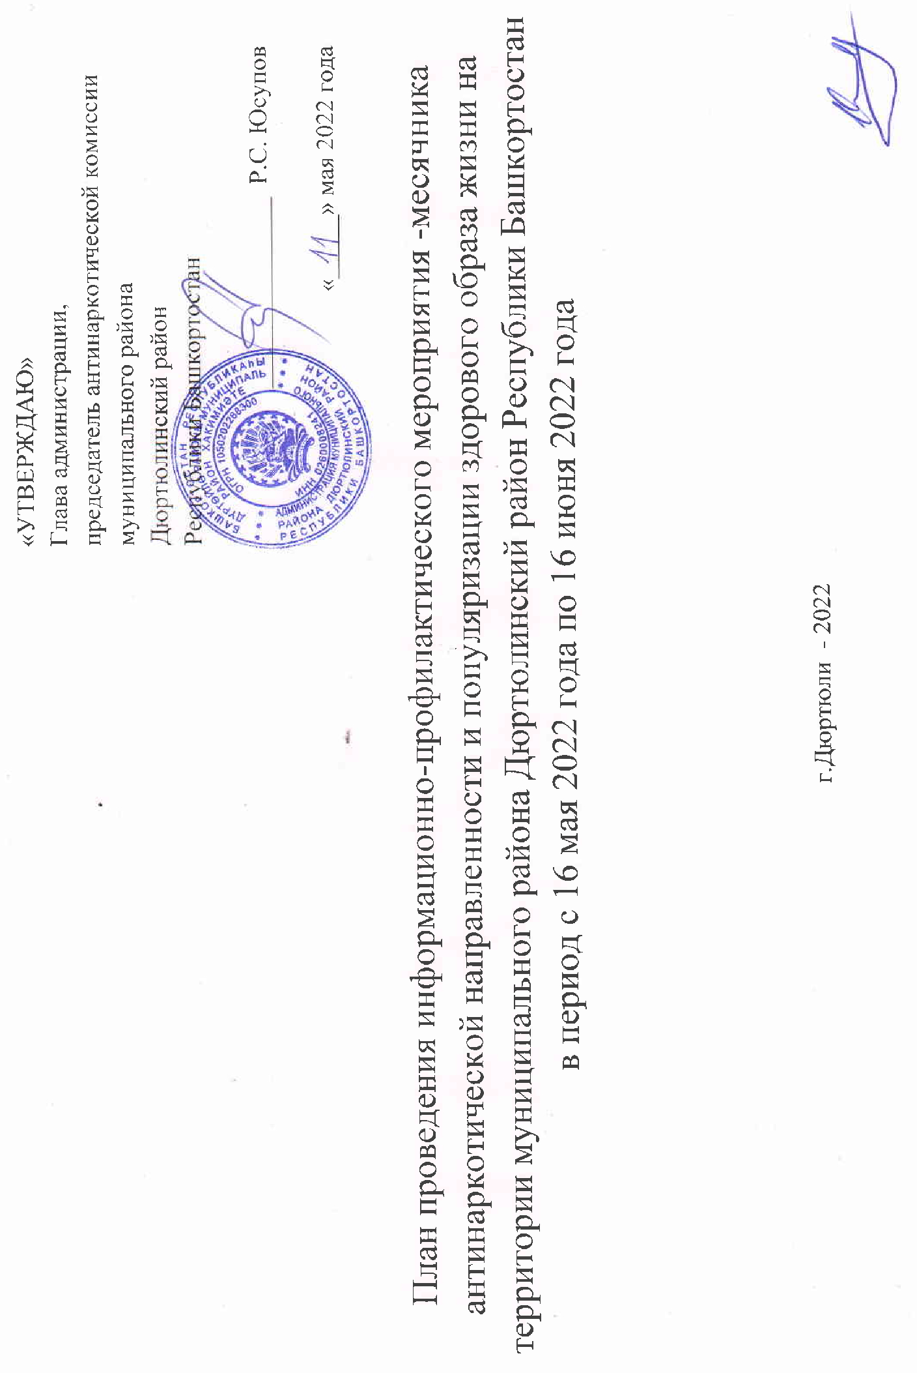
п/п № | Содержание мероприятия | Сроки исполнения | Ответственные исполнители
1. | - Организация работы «единого телефона доверия МВД по РБ» по номеру 8 (347) 279-32-92 и телефон дежурной части отдела МВД России по Дюртюлинскому району РБ 2-10-02.  - Организация работы «телефона доверия» по номеру: 8 (347) 266-03-88 ( с 08.00 ч до 20.0 ч) ГБУЗ Республиканский наркологический диспансер №1 Министерства здравоохранения Республики Башкортостан.  - Организация работы «телефона доверия» по номеру: 8 (34787) 2-32-92 ГБУЗ РБ «Дюртюлинская центральная больница» наркологический кабинет. | в период проведения месячника | отдел МВД России по Дюртюлинскому району Республики Башкортостан  ГБУЗ Республики Башкортостан «Дюртюлинская центральная больница»
2. | Размещение материалов о проведении антинаркотического месячника в СМИ и на сайтах, официальных страницах в сети Интернет заинтересованных учреждений с указанием «телефона доверия». | в период проведения месячника | ГБУЗ Республики Башкортостан «Дюртюлинская центральная больница», МАУ Дюртюли – ТВ Республики Башкортостан, Дюртюлинский информационный центр филиала ГУП РБ Издательский дом «Республика Башкортостан»,отдел МВД России по Дюртюлинскому району Республики Башкортостан, отдел по работе с молодежью и развитию физической культуры, спорта и туризма, МКУ Управления образования муниципального района Дюртюлинский район Республики Башкортостан, МКУ Управление культуры муниципального района Дюртюлинский район Республики Башкортостан, ГБПОУ Дюртюлинский многопрофильный колледж; ГБУ РБ Северо-западный межрайонный центр «Семья»; отдел по информационно – аналитической работе администрации муниципального района Дюртюлинский район Республики Башкортостан; администрация городского поселения г.Дюртюли и администрации сельских поселений Дюртюлинского района Республики Башкортостан
3. | Подготовка информационных материаловпо антинаркотической тематике и пропаганде здорового образа жизни, размещение их в СМИ и официальных страницах учреждений в сети Интернет и социальных сетях. | в период проведения месячника | ГБУЗ Республики Башкортостан «Дюртюлинская центральная больница», МАУ Дюртюли – ТВ Республики Башкортостан, Дюртюлинский информационный центр филиала ГУП РБ Издательский дом «Республика Башкортостан»,  отдел МВД России по Дюртюлинскому району Республики Башкортостан, отдел по работе с молодежью и развитию физической культуры, спорта и туризма, МКУ Управления образования муниципального района Дюртюлинский район Республики Башкортостан, ГБПОУ Дюртюлинский многопрофильный колледж; ГБУ РБ Северо-западный межрайонный центр «Семья»; отдел по информационно – аналитической работе администрации муниципального района Дюртюлинский район Республики Башкортостан; администрация городского поселения г.Дюртюли и администрации сельских поселений Дюртюлинского района Республики Башкортостан
4 | Разработка памяток, брошюр, буклетов по пропаганде здорового образа жизни, по антинаркотической пропаганде; обеспечение населения тематическими материалами антинаркотической направленности | В период проведения месячника | ГБУЗ Республики Башкортостан «Дюртюлинская центральная больница», отдел МВД России по Дюртюлинскому району Республики Башкортостан, отдел по работе с молодежью и развитию физической культуры, спорта и туризма, МКУ Управления образования муниципального района Дюртюлинский район Республики Башкортостан, ГБПОУ Дюртюлинский многопрофильный колледж; ГБУ РБ Северо-западный межрайонный центр «Семья»; отдел по информационно – аналитической работе администрации муниципального района Дюртюлинский район Республики Башкортостан; администрация городского поселения г.Дюртюли и администрации сельских поселений Дюртюлинского района Республики Башкортостан
5 | Разработка, публикация и раздача информационного материала для населения во время проведения акции, посвященной «Дню борьбы с наркоманией». | в период проведения месячника | ГБУЗ Республики Башкортостан «Дюртюлинская центральная больница», МАУ Дюртюли – ТВ Республики Башкортостан, Дюртюлинский информационный центр филиала ГУП РБ Издательский дом «Республика Башкортостан»,
6 | Проведение акции «Задай вопрос наркологу» (дистанционная форма работы с населением) | в период проведения месячника | ГБУЗ Республики Башкортостан «Дюртюлинская центральная больница»
7 | Проведение акции «День открытых дверей» в ГБУЗ Республики Башкортостан «Дюртюлинская центральная больница» в целях предоставления бесплатных, анонимных консультаций и рекомендаций по здоровому образу жизни, в том числе консультаций врача- | в период проведения месячника | ГБУЗ Республики Башкортостан «Дюртюлинская центральная больница».
8 | Проведение акции «Прогулка с наркологом». | в период проведения месячника | ГБУЗ Республики Башкортостан «Дюртюлинская центральная больница».
9 | Проведение конкурса среди обучающихся образовательных организаций муниципального района Дюртюлинский район Республики Башкортостан по созданию мультимедийных презентаций на тему: «Горькие плоды сладкой жизни». | ГБУЗ Республики Башкортостан «Дюртюлинская центральная больница». | МКУ Управления образования муниципального района Дюртюлинский район Республики Башкортостан
10 | Проведение спортивной эстафеты среди образовательныхорганизаций муниципального района Дюртюлинский район Республики Башкортостан, посвященной «Международному дню борьбы с употреблением наркотиков и их незаконным оборотом». | ГБУЗ Республики Башкортостан «Дюртюлинская центральная больница». | МКУ Управления образования муниципального района Дюртюлинский район Республики Башкортостан
11 | Проведение операции по организации занятости несовершеннолетних обучающихся образовательных организаций муниципального района Дюртюлинский район Республики Башкортостан в период школьных летних каникул – «Внимание каникулы!». | В период проведения месячника (с последующей пролонгацией на весь период школьных каникул) | МКУ Управления образования муниципального района Дюртюлинский район Республики Башкортостан
12 | Проведение профилактической антинаркотической акции для детей в лагерях дневного пребывания – «Мы сделали свой выбор». | В период проведения месячника (с последующей пролонгацией на весь период школьных каникул) | МКУ Управления образования муниципального района Дюртюлинский район Республики Башкортостан
13 | Проведение профилактических мероприятий для воспитанников детских оздоровительных лагерей. | В период проведения месячника (с последующей пролонгацией на весь период школьных каникул) | МКУ Управления образования муниципального района Дюртюлинский район Республики Башкортостан
14 | Акция: «Выпускники детской музыкальной школы за здоровый образ жизни!» | в период проведения месячника | МКУ Управления культуры муниципального района Дюртюлинский район Республики Башкортостан- МАУ ДО Дюртюлинсмкая детская музыкальная школа муниципального района Дюртюлинский район Республики Башкортостан
15 | Антинаркотическая онлайн викторина «Наркомания – путь в никуда». | 26 июня – Международный день борьбы с наркоманией и незаконным оборотом наркотиков | МКУ Управления культуры муниципального района Дюртюлинский район Республики Башкортостан – МБУК МЦБС муниципального района Дюртюлинский район Республики Башкортостан
16 | Районный фестиваль творчества “Семейные ценности-мы за ЗОЖ”. | 21.05.2022г | МКУ Управления культуры муниципального района Дюртюлинский район Республики Башкортостан,  МБУ Культурно-досуговый центр муниципального района Дюртюлинский район Республики Башкортостан
17 | Спортивное мероприятие: “В здоровом теле, здоровый дух!”по профилактике наркомании и популяризации здорового образа жизни. | 27.05.2022г | МКУ Управления культуры муниципального района Дюртюлинский район Республики Башкортостан,  МБУ Культурно-досуговый центр муниципального района Дюртюлинский район Республики Башкортостан
18 | Организация и проведение акции “Будь здоров!” в формате “Дней единых действий” по профилактике наркомании и пропаганде здорового образа жизни. | В период до 16.06.2022 г | Отдел по работе с молодежью и развитию физической культуры, спорта и туризма; администрация городского поселения г.Дюртюли и администрации сельских поселений Дюртюлинского района Республики Башкортостан (по согласованию)
19 | Организация и проведение мероприятия “Горячая линия “Стоп наркотик”, посвященного “Международному дню борьбы с употреблением наркотиков и их незаконным оборотом”. | В период проведение Месячника | Отдел по работе с молодежью и развитию физической культуры, спорта и туризма
20 | Организация и проведение мероприятия “Горячая линия “Выбирай счастливое настоящее и будущее!”, посвященного “Международному дню борьбы с употреблением наркотиков и их незаконным оборотом” | в период проведения Месячника | отдел МВД России по Дюртюлинскому району Республики Башкортостан ( по согласованию), Республиканский центр социальной поддержки населения по Дюртюлинскому району, ГБУ РБ Северо-западный межрайонный центр «Семья».
21. | Организация и проведение с обучающимися общеобразовательных учреждений муниципального района Дюртюлинский район Республики Башкортостан о вреде электронных сигарет, наркотических средств и психотропных веществв формате офлайн встреч. | в период проведения месячника | МКУ Управления образования муниципального района Дюртюлинский район Республики Башкортостан, ГБУЗ Республики Башкортостан «Дюртюлинская центральная больница», антинаркотическая комиссия муниципального района Республики Башкортостан (по согласованию)
22 | Организация и проведение различных мероприятий в рамках Всероссийских, Республиканских акций в формате “Дней единых действий” по профилактике наркомании и пропаганде здорового образа жизни.  - Встречи со спортсменами и публичными личностями, которые ведут и пропагандируют здоровый образ жизни, пользующимися заслуженным авторитетом у подростков;  - Лекции, беседы, квесты о вреде наркотических веществ, организованные студентами ГБПОУ Дюртюлинский многопрофильный колледж;  - Интерактивные занятия среди учащихся 5-11 классов о вреде никотинсодержащей и табачной продукции по программе “Здоровая Россия – общее дело”;  - Соревнования по различным видам спорта. | В период проведение Месячника | МКУ Управления образования муниципального района Дюртюлинский район Республики Башкортостан, ГБПОУ Дюртюлинский многопрофильный колледж; ГБУ РБ Северо-западный межрайонный центр «Семья»,  отдел по работе с молодежью и развитию физической культуры, спорта и туризма и все заинтересованные ведомства и учреждения муниципального района Дюртюлинский район Республики Башкортостан
23 | Конкурс видеороликов, направленный на формирование здорового образа жизни и профилактику зависимости среди телезрителей телеканала Дюртюли ТВ «Дюртюлинцы – за здоровый образ жизни!». | В период проведение Месячника | МАУ Дюртюли – ТВ Республики Башкортостан.
24 | Организация и проведение круглого стола на тему “Будущее без наркотиков” | в период проведение Месячника | МКУ Управление культуры муниципального района Дюртюлинский район Республики Башкортостан – МБУК МЦБС муниципального района Дюртюлинский район Республики Башкортостан, администрация городского поселения г.Дюртюли и администрации сельских поселений Дюртюлинского района Республики Башкортостан
25 | Организация и проведение акции с хэштегом: “#МыПротивНаркотиков” (социальные сети и интернет пространство” | в период проведения Месячника | Все подведомственные учреждения Министерства семьи, труда и социальной защиты населения Республики Башкортостан.
26 | Обеспечение временной занятости несовершеннолетних в возрасте от 14 до 18 лет в свободное от учебы время, в том числе состоящих на профилактическом учете в правоохранительных органах. | в период проведения Месячника | Все подведомственные учреждения Министерства семьи, труда и социальной защиты населения Республики Башкортостан.
27 | При содействии межмуниципального филиала ФКУ УИН УФСИН России по Республике Башкортостан проведение встречи с осужденными, находящимися в местах лишения свободы, по подготовке к освобождению и повышению мотивации к учебной деятельности и трудовой занятости в рамках занятий “Школы освобождающихся”. | в период проведения Месячника | Все подведомственные учреждения Министерства семьи, труда и социальной защиты населения Республики Башкортостан, межмуниципальный филиал ФКУ УИН УФСИН России по Республике Башкортостан (по согласованию)
28 | При содействии межмуниципального филиала ФКУ УИН УФСИН России по Республике Башкортостан работа по профессиональной ориентации несовершеннолетних граждан, осужденных без лишения свободы | в период проведения Месячника | Все подведомственные учреждения Министерства семьи, труда и социальной защиты населения Республики Башкортостан, межмуниципальный филиал ФКУ УИН УФСИН России по Республике Башкортостан (по согласованию)
29 | Организация и проведение серии открытых тренировок на уличных площадках совместно с представителями фитнес-клубов муниципального района Дюртюлинский район Республики Башкортостан для популяризации здорового образа жизни и занятий спортом. | в период проведения Месячника | Все подведомственные учреждения Министерства семьи, труда и социальной защиты населения Республики Башкортостан.
30 | Конкурс рисунка на асфальте “Дети против наркотиков”. | 01.06.2021 г | МКУ Управление культуры муниципального района Дюртюлинский район Республики Башкортостан – МБУ ДО Дюртюлинская ДХШ, МКУ Управления образования муниципального района Дюртюлинский район Республики Башкортостан, отдел по работе с молодежью и развитию физической культуры, спорта и туризма

